6.DETERMINAREA SARCINII SPECIFICE A ELECTRONULUI PRIN METODA MAGNETRONULUI

Considerații teoretice
Sarcina specifică a electronului reprezintă raportul dintre sarcina e și masa de repaus m a acestuia. Determinarea acestei mărimi prin metoda magnetronului se bazează pe acțiunea câmpurilor electric și magnetic asupra traiectoriei sale (v. forța Lorentz).
Magnetronul este un tub electronic special: o diodă cu anod cilindric și catod central (tip. EY-86) plasată într-un solenoid, astfel încât direcția vectorului inducție magnetică, să coincidă cu axa de simetrie. In prezența unui câmp magnetic nenul (B 0), traiectoria electronilor ce străbat spațiul anod - catod sub acțiunea câmpului electric accelerator, se curbează. Această deviere de la traiectoria liniară crește cu B, ajungându-se peste valori B > B_{Critic} la situația în care electronii nu mai ating anodul; în acest caz curentul anodic scade sensibil. Ecuația de mișcare a electronului într-un asemenea tub conduce la:
 | $$\left|\frac{e}{m}=\frac{8U}{R^{2}B_{0}^{2}}\right. ;$$ | (1)
unde $\frac{e}{m}$ este sarcina specifică a electronului, U - tensiunea de accelerare a electronului, R - raza anodului, Bo - inducția magnetică pentru care se anulează (teoretic) curentul prin circuit. Înlocuind expresia $B_{0}=μ_{0}N\frac{I_{0}}{l}$ , obținem:
$$\left|\frac{e}{m}=\frac{8 l^{2}}{μ_{0}^{2}N^{2}R^{2}}⋅\frac{U}{I_{0}^{2}}=k\frac{U}{I_{0}^{2}}=8,56⋅10^{9}\frac{U}{I_{0}^{2}}(C/kg)\right.$$
de unde:
 | $$\frac{e}{m}=α⋅\frac{U}{I_{0}^{2}} ;$$
 | $$α=8,56⋅10^{9}\frac{s^{4}A^{4}}{m^{2}kg^{2}}$$ | (2)
unde Io reprezintă intensitatea curentului critic de alimentare a solenoidului (pentru care curentul anodic scade la zero în mod teoretic).
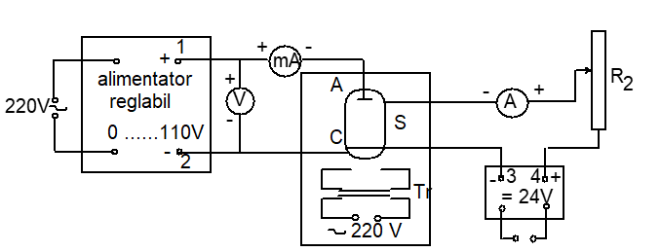
Dispozitivul experimental se compune din trei circuite. Primul circuit alimentat la bornele 1 și 2 la tensiunea continuă, prin intermediul întrerupătorului k1 și al potențiometrului R₁, este circuitul anodic al tubului magnetron T (v. figură). Cu ajutorul voltmetrului V și al miliampermetrului mA se măsoară valorile tensiunii de accelerare a electronilor, respectiv valorile curentului anodic I_{a}. Al doilea circuit alimentat la bornele 3 și 4 tot cu o tensiune continuă, este circuitul solenoidului S, compus din întrerupătorul k₂, potențiometrul R₂ și ampermetrul A, care măsoară curentul I_{H}. Al treilea circuit este cel de încălzire al catodului magnetronului, alimentat la rețeaua de tensiune alternativă, prin intermediul transformatorului T_{r} (220/6,3 V).

Modul de lucru:
- Se conectează transformatorul T_{r} la rețeaua de 220 V c.a.
- Se conectează redresorul de curent alternativ la rețeaua de curent alternativ; se închide întrerupătorul k₁ și cu ajutorul reostatului R₁ se aplică tubului magnetron o tensiune de 40 V menținută constantă și citită la voltmetrul V (U_{a} = 40V).
- Se conectează redresorul de 24 V și se închide întrerupătorul k₂; cu ajutorul potențiometrului R₂ se modifică tensiunea continuă aplicată solenoidului astfel ca pe scara ampermetrului A, curentul I_{H} citit să varieze din 5 în 5 diviziuni. Pentru fiecare valoare I_{H} se notează curentul anodic corespunzător I_{a}. Operația se repetă pentru diferite U_{a}.
- Se reprezintă pe hârtie milimetrică familia de curbe I_{a} = f(I_{H}); fiecare curbă corespunde unei tensiuni U diferite. Pe măsura creșterii curentului I_{H} și deci a lui B, curentul anodic I_{a} prezintă la început un palier, apoi o scădere accentuată, ceea ce dovedește atingerea valorii critice B₀.
- Din graficul I_{a} = f(I_{H}) se obține din punctele de inflexiune ale curbelor valorile curenților critici I₀.
- Se calculează e/m cu relația (2) și se face media determinărilor sarcinii specifice. Datele se trec în tabel.

Tabel cu date experimentale:
Nr. Crt | U_{a} | I_{H} | I_{a} | I₀ | e/m | <e/m> | (e/m) _{teoretic}
Nr. Crt | V | A | A | A | C/kg | C/kg | C/kg
1 | 60 | 0,0 | 4,6 | 0,7 | 1,68∙10 ¹¹ | 1,846∙10 ¹¹ | 1,758∙10 ¹¹
2 | 60 | 0,1 | 4,6
3 | 60 | 0,2 | 4,6
4 | 60 | 0,3 | 4,58
5 | 60 | 0,4 | 4,55
6 | 60 | 0,5 | 4,48
7 | 60 | 0,6 | 4,35
8 | 60 | 0,7 | 3,74
9 | 60 | 0,8 | 3
10 | 60 | 0,9 | 2,62
11 | 60 | 1,0 | 2,32
12 | 60 | 1,1 | 2,09
13 | 60 | 1,2 | 1,88
14 | 60 | 1,3 | 1,71
15 | 60 | 1,4 | 1,6
16 | 60 | 1,5 | 1,49
17 | 60 | 1,6 | 1,41
18 | 60 | 1,7 | 1,33
19 | 60 | 1,8 | 1,28
20 | 60 | 1,9 | 1,22
21 | 60 | 2,0 | 1,17

Graficul functiei
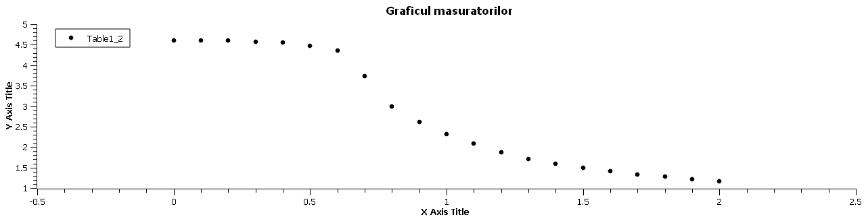Graficul derivatei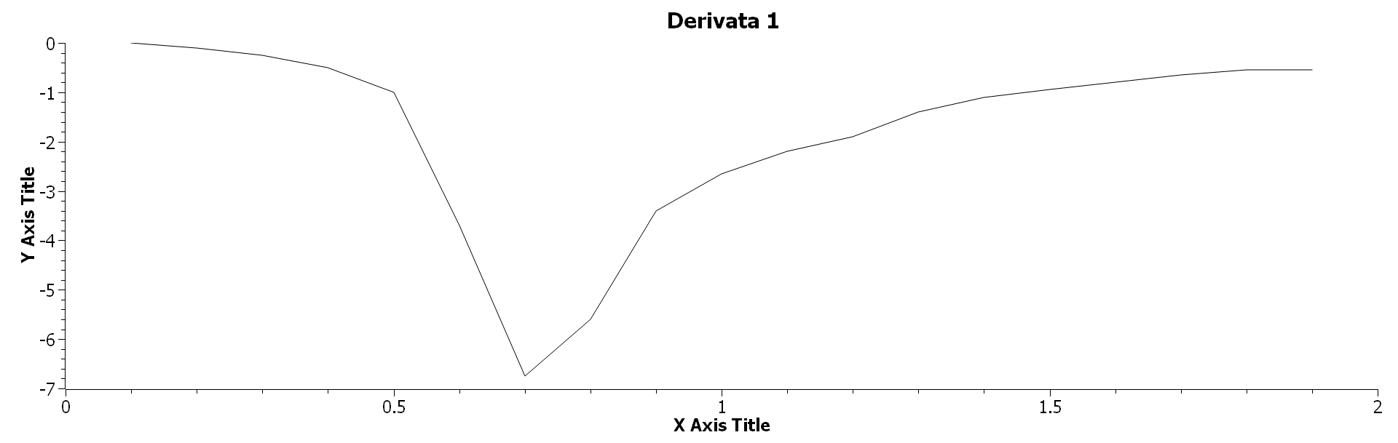
Graficul celei de a doua derivate
